ESCUELA SUPERIOR POLITECNICA DEL LITORAL

FACULTAD DE INGENIERIA EN MECANICA Y CIENCIAS DE LA PRODUCCION

INGENIERIA INDUSTRIAL

TEMA
“Estudio de alternativas para incrementar la eficiencia operacional de una planta de producción de fertilizantes compuestos para el mercado local”
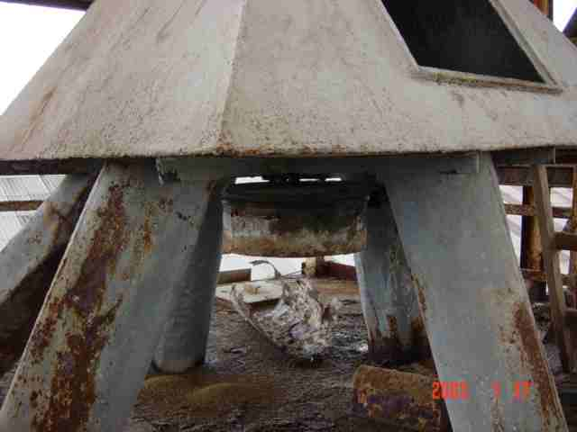

TESARIO
RICARDO PAUL RODRIGUEZ ALMEIDA

DIRECTOR
ING. ERNESTO MARTINEZ

AÑO 2003

ofic 2484632 xt 152
casa 2822031
2622908
movil 097002010

